Eupatorium cannabinum, Wasserdost
[Asteraceae, Korbblütler]

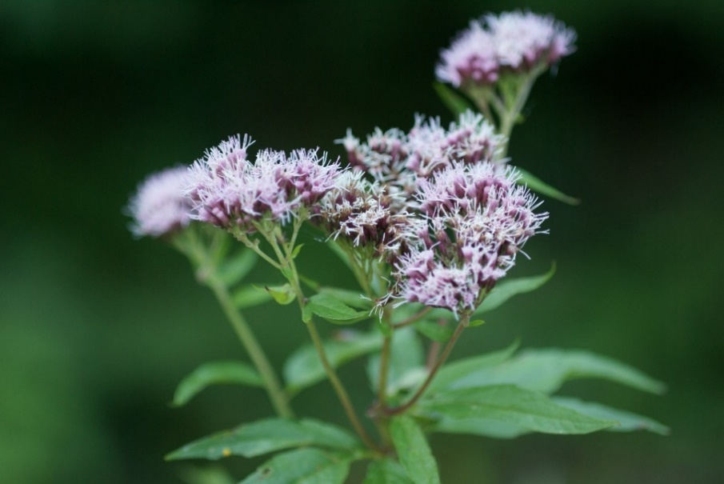

Merkmale: Dieser ausdauernde Hemikryptophyt erreicht eine Höhe von 50-150 cm.
Der Stängel ist kurz behaart. Die gegenständigen Laubblätter sind bis auf den Grund radiär 3-5-teilig, mit lanzettlichen, unregelmäßig gezähnten Abschnitten.
Der doldig-rispige Blütenstand besteht meist aus zahlreichen Körben mit (4)5(6) purpurrosa Blüten, deren Griffeläste weit aus der Krone herausragen.
Die scharf 5-kantige Frucht hat einen Haarpappus und helle Drüsen.
Ökologie: Eupatorium cannabinum ist ein kalkliebender Nitrifizierungs- und Feuchtigkeitszeiger, der in frischen bis feuchten Waldschlägen und an Säumen/ Verlichtungen von Au- und Bruchwäldern vorkommt.
Blütezeit: Juli bis September
Höhenstufe: collin bis untermontan
Rote Liste Nordtirol¹: LC
Rote Liste Osttirol¹: LC
Rote Liste Österreich²: LC
L | T | K | F | R | N | S
7 | 5 | i | 7 | 7 | 8 | 0

Zeigerwerte:

